工程师管理系统
软件分析文档

目录
1. 需求陈述 3
2. 对象模型 3
3. 动态模型 4
4. 功能模型 6
处理功能描述： 6
4.1用户登录 7
4.2输入工程师资料 7
4.3查询指定工程师资料 7
4.4修改指定工程师资料 7
4.5 查询工程师项目 7
4.6计算工程师月薪水 7
4.7保存工程师资料 7
4.8绩效管理 7
4.9输出工程师资料 8
4.10删除工程师资料 8
4.11打印工程师资料信息报表 8
4.12退出系统 8

需求陈述

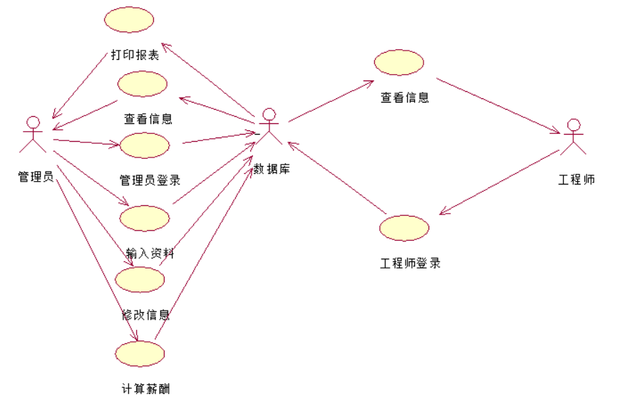
图1 工程师管理系统

公司准备开发一个工程师管理系统，它是一个由管理员、工程师以及数据库组成的网络系统。登陆端口分为管理员登录和工程师登录，由管理员和工程师分别用自己的账号和密码登录管理系统。工程师登录系统后，可以查看自己的个人信息。管理员登录系统后，可以输入工程师资料、计算薪酬、查询指定工程师资料、删除指定资料、修改指定资料、查看绩效、输出工程师资料以及打印工程师资料报表等功能。

对象模型
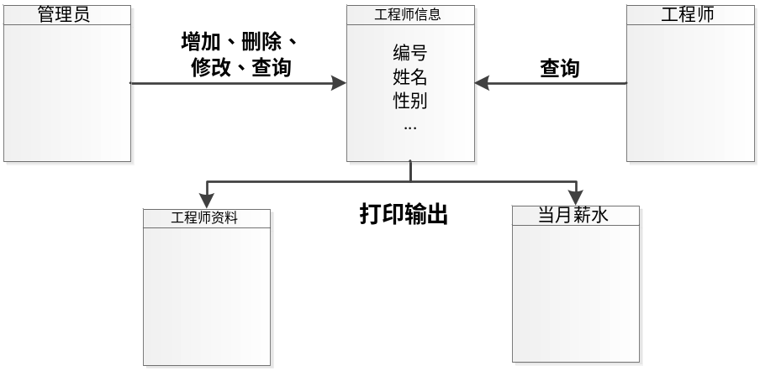
图2 工程师管理系统对象模型

动态模型
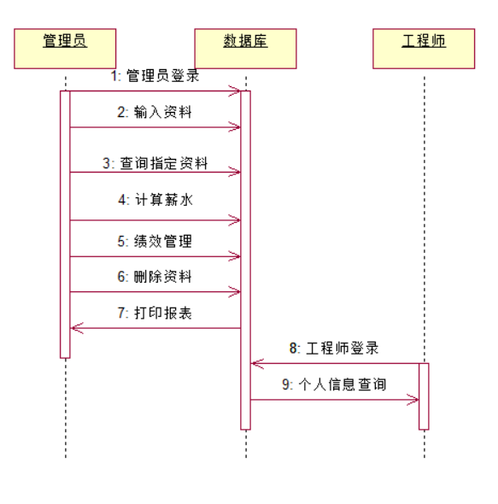
图3 事件跟踪图

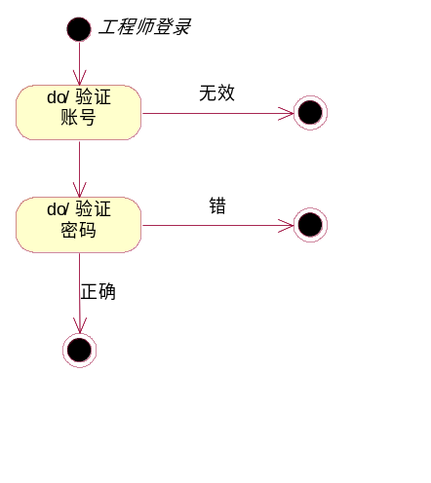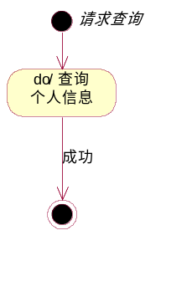
图4 工程师类状态图

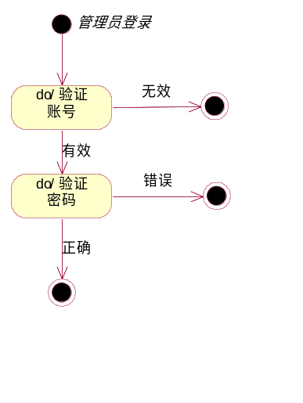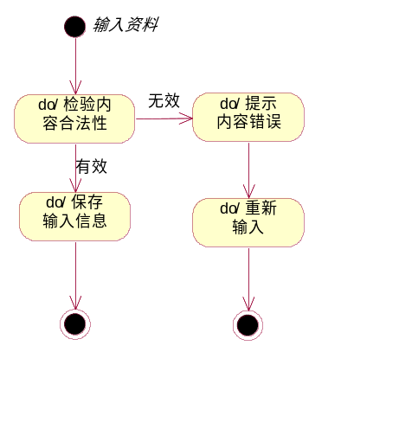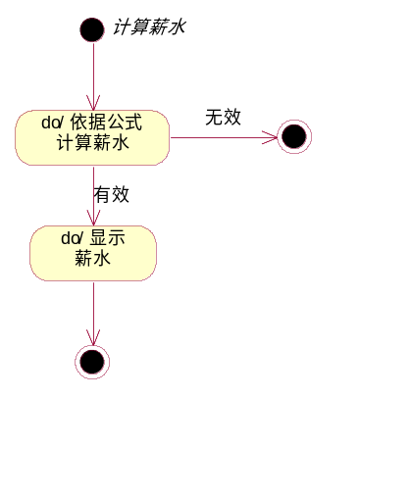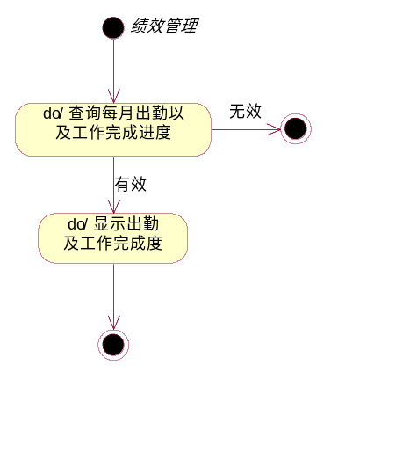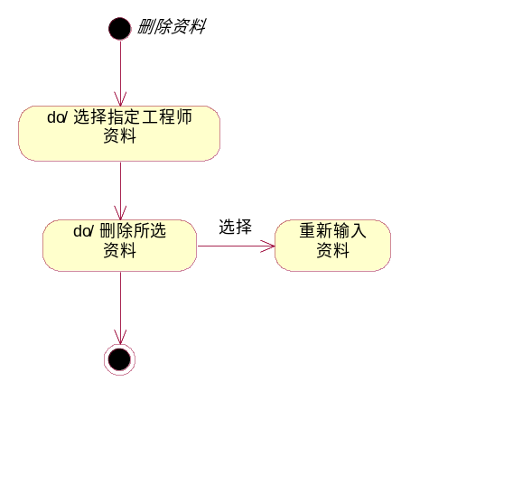
图5 管理员类状态图

功能模型
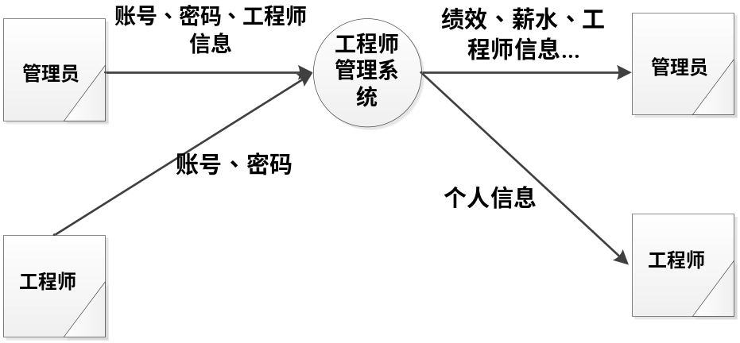
图6 基本系统模型图

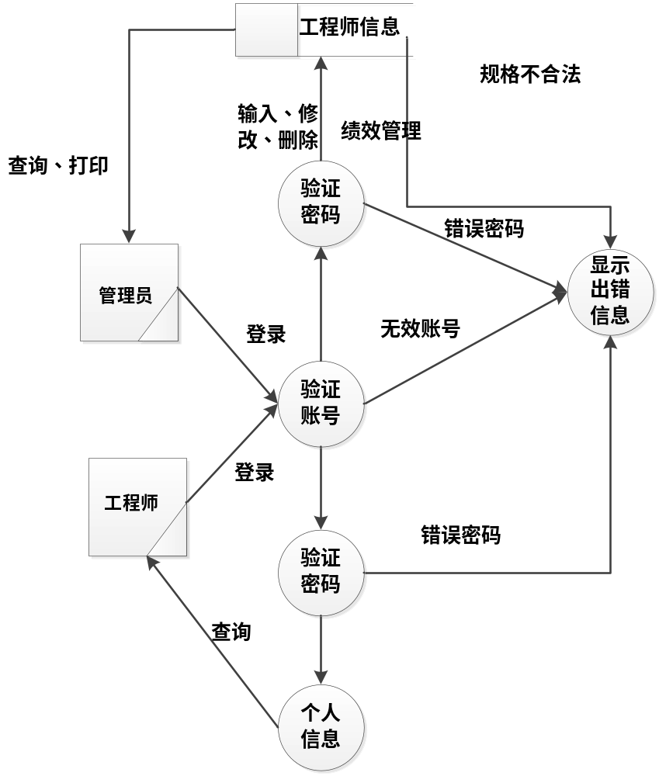
图7 功能级数据流图

处理功能描述：

4.1用户登录
用户登录分为工程师登录以及管理员登录，工程师登录后只能查看自己的基本资料，而管理员可以进行更多的操作。

4.2输入工程师资料
工程师的资料主要包括：编号、姓名、性别、生日、籍贯、学历、地址、电话、基本薪水、每月出勤、负责项目。
对这些输入的信息进行合法性检查。保证系统接收合法的输入。用户输入错误时具有提示功能和重新输入功能。

4.3查询指定工程师资料
可以根据工程师的编号以及姓名查询指定工程师的详细资料。查询后打印该工程师的信息，如果没有该工程师资料则给用户提示。

4.4修改指定工程师资料
可根据两种方式找到要修改的工程师，一是工程师的编号，二是工程师的姓名。打印原来该工程师的信息，同时提示用户进行修改。

4.5 查询工程师项目
可以先找到指定工程师查看该工程师所负责的项目、完成情况等。

4.6计算工程师月薪水
根据当月的有效工作天数（即出勤情况），计算工程师的当月工资。在计算工资时要扣除当月的保险金。计算薪水的算法如下：
工程师的月应发的薪水如下计算方法：薪水＝（基本工资＋10╳月有效工作日天数）╳0.9－月保险金

4.7保存工程师资料
当用户输入工程师资料、修改、排序后需要用户决定是否保存工程师资料。如果用户不保存，则默认输入和修改等不做保存。

4.8绩效管理
可以查看指定工程师的每月出勤情况，以及工作完成情况。

4.9输出工程师资料
打印所有的工程师资料（不包括当月薪水）。

4.10删除工程师资料
把选定工程师资料删除，可以重新输入工程师资料。

4.11打印工程师资料信息报表
这时输出工程师的所有资料和当月薪水，以表格的形式输出。格式如下：
****************************************************
*编号：01 *
****************************************************
*姓名：张大同 *
****************************************************
*性别：男 *
****************************************************
…….

4.12退出系统
当用户不再使用该系统后，可退出该系统。如果用户进行了影响工程师资料信息的操作，提示用户是否进行保存。

